Міністерство освіти і науки, молоді та спорту України

Національний технічний університет України

«Київський політехнічний інститут»

Факультет інформатики та обчислювальної техніки

Кафедра обчислювальної техніки

**Лабораторна робота №3**

З дисципліни «Архітектура комп'ютерів»

Виконала: Перевірив:

Студентка групи ІО-32 ас. Чесніший І.А.

Руденко Т.А.

Київ 2015

Тема: Розробка мікропрограм виконання операцій перетворення даних в ЕОМ з мікропрограмним управлінням

Мета: вивчити архітектуру ЕОМ, що містить блок мікропрограмного керування і арифметико-логічний пристрій з зосередженою логікою і двухадресным НОЗП, одержати навички розробки мікропрограм.

Номер залікової книжки: 322410 = 1100 1001 10002

Варіант: третій спосіб множення

Х = 7, У = -5

Функціональна схема:

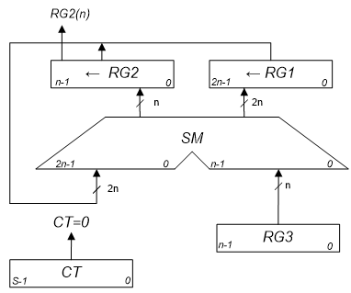

Мікроалгоритм:

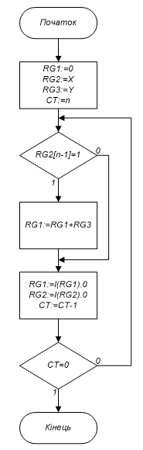

Лістинг:

Операнди знаходяться в регістрах:

link l3 : ct

accept r0: 7 \0fffbh x

accept r1: 1000000000000110% \y

accept r2: 0 \ h of z

accept r3: 0 \ l of z

accept r4: 16 \ counter

{and nil, r0, 8000h; load rm, flags;}

{cjp rm_z, check_y;}

{xor r0, r0, 0ffffh;}

{add r0, r0, 1, z;}

{add r5, r5, 1, z;}

check_y

{and nil, r1, 8000h; load rm, flags;}

{cjp rm_z, lop;}

{sub r1, r1, 8000h, nz;}

{add r5, r5, 1, z;}

lop

{and nil, r0, 8000h; load rm, flags;}

{cjp rm_z, shift;}

{add r3, r3, r1; load rm, flags;}

{add r2, r2, 0, rm_c;}

shift

{sub nil, r4, 1, nz; load rm, flags;}

{cjp rm_z, finish;}

{or sll, r3, r3, z;}

{or sl.25, r2, r2, z;}

{or sll, r0, r0, z;}

{sub r4, r4, 1, nz; load rm, flags;}

{cjp not rm_z, lop;}

finish

{sub nil, r5, 1, nz; load rm, flags;}

{cjp not rm_z, finish_;}

{xor r3, r3, 0ffffh;}

{xor r2, r2, 0ffffh;}

finish_

{}

Операнди знаходяться в оперативній пам'яті

link l1: ct

link l2: rdm

link ewh: 16

dw 0000h: 7h

dw 0001h: 8006h

dw 0002h: 0h

dw 0003h: 0h

dw 0004h: 16

{XOR nil, r6,r6; oey; ewh;}

{OR nil, r0, z; oey; ewl;}

{CJP rdm, cp; r; OR r0, bus_d,z;}

{ADD r6, r6,1, z;}

{OR nil, r6,z; oey; ewl;}

{CJP rdm, cp; r; OR r1, bus_d, z;}

{ADD r6, r6,1, z;}

{OR nil, r6,z; oey; ewl;}

{CJP rdm, cp; r; OR r2, bus_d, z;}

{ADD r6, r6,1, z;}

{OR nil, r6,z; oey; ewl;}

{CJP rdm, cp; r; OR r3, bus_d, z;}

{ADD r6, r6,1, z;}

{OR nil, r6,z; oey; ewl;}

{CJP rdm, cp; r; OR r4, bus_d, z;}

{and nil, r0, 8000h; load rm, flags;}

{cjp rm_z, check_y;}

{xor r0, r0, 0ffffh;}

{add r0, r0, 1, z;}

{add r5, r5, 1, z;}

check_y

{and nil, r1, 8000h; load rm, flags;}

{cjp rm_z, lop;}

{sub r1, r1, 8000h, nz;}

{add r5, r5, 1, z;}

lop

{and nil, r0, 8000h; load rm, flags;}

{cjp rm_z, shift;}

{add r3, r3, r1; load rm, flags;}

{add r2, r2, 0, rm_c;}

shift

{sub nil, r4, 1, nz; load rm, flags;}

{cjp rm_z, finish;}

{or sll, r3, r3, z;}

{or sl.25, r2, r2, z;}

{or sll, r0, r0, z;}

{sub r4, r4, 1, nz; load rm, flags;}

{cjp not rm_z, lop;}

finish

{sub nil, r5, 1, nz; load rm, flags;}

{cjp not rm_z, finish_;}

{xor r3, r3, 0ffffh;}

{xor r2, r2, 0ffffh;}

finish_

{}

Висновок: у даній лабораторній роботі ми ознайомились з архітектурою ЕОМ та розробкою мікропрограм, і закріпили отримані знання, створивши та відлагодивши мікропрограму, що виконує множення чисел третім способом.